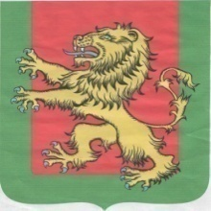

АДМИНИСТРАЦИЯ РЖЕВСКОГО РАЙОНА
ТВЕРСКОЙ ОБЛАСТИ

П О С Т А Н О В Л Е Н И Е

31.01.2022 №106па

Об установлении публичного сервитута
с целью размещения объектов
электросетевого хозяйства

Руководствуясь главой V.7 Земельного кодекса Российской Федерации об установлении публичного сервитута в отдельных целях, Федеральным законом от 25.10.2001 г. № 137-ФЗ «О введении в действие Земельного кодекса Российской Федерации», Федеральным законом от 03.08.2018 № 341-ФЗ «О внесении изменений в Земельный кодекс Российской Федерации и отдельные законодательные акты Российской Федерации в части упрощения размещения линейных объектов», Правилами установления охранных зон объектов электросетевого хозяйства и особых условий использования земельных участков, расположенных в границах таких зон, утвержденными Постановлением Правительства Российской Федерации от 24.02.2009 № 160, Приказом Росреестра от 13.01.2021 № П/0004 «Об установлении требований к графическому описанию местоположения границ публичного сервитута, точности определения координат характерных точек границ публичного сервитута, формату электронного документа, содержащего указанные сведения», Письмом Росреестра от 13.12.2019 г. № 14-12213-ГЕ/19 «Об установлении и внесении в ЕГРН сведений о публичном сервитуте и зонах с особыми условиями использования территорий», Приказом Минэкономразвития России от 10.10.2018 № 542 «Об утверждении требований к форме ходатайства об установлении публичного сервитута, содержанию обоснования необходимости установления публичного сервитута», Перечнем случаев, при которых для строительства, реконструкции линейного объекта не требуется подготовка документации по планировке территории, утвержденным Постановлением Правительства РФ от 12.11.2020 № 1816, Уставом Ржевского муниципального района, на основании ходатайства ПАО «Россети Центр» (ИНН 6901067107) исх. № МР1-ТВ/17/11001 от 23.12.2021 об установлении публичного сервитута и свидетельства 69-АБ 180023 о государственной регистрации права собственности ОАО «МРСК Центра» (ИНН 6901067107), выданного Управлением Федеральной регистрационной службы по Тверской области 04.05.2008 г. на объект права: электросетевой комплекс ВЛ 35 кв «М. Дворы-Ельцы-Луковниково», адрес объекта: Тверская область, Ржевский район, Старицкий, Селижаровский районы,
с целью размещения (строительства и эксплуатации) линейного объекта электропередачи (линий электропередачи классом напряжения до 35 кВ), а именно: участка ВЛ 10 кВ отпайкой от ВЛ 10 кВ ф.12 ПС 35/10 кВ Мин. Дворы (увеличение протяженности по инвентарному № 697032126), СТП 10/0,4 кВ, ВЛ 0,4 кВ, необходимого для обеспечения технологического присоединения энергопринимающих устройств по договору технологического присоединения № 41833313 от 25.06.2019 г., заключенному между ПАО «МРСК Центра» и гр. Шибаевой Ольгой Михайловной, Администрация Ржевского района Тверской области

П О С Т А Н О В Л Я Е Т:

1. Установить в пользу ПАО «Россети Центр» (ИНН 6901067107) на срок 49 лет безвозмездный публичный сервитут площадью 1005,00 кв.м. в отношении части земельного участка из земель сельскохозяйственного назначения с кадастровым номером 69:27:0000011:433 общей площадью 91 985 (+/- 2 654) кв.м., местоположение установлено относительно ориентира, расположенного в границах участка, почтовый адрес ориентира: обл. Тверская, р-н Ржевский, с/п «Шолохово», СПК-колхоз «Свердловский».
2. Утвердить границы публичного сервитута, указанного в пункте 1 настоящего постановления, в пределах, не лишающих правообладателя земельного участка 69:27:0000011:433 возможности его целевого и рационального использования и не превышающих размеров соответствующих охранных зон, согласно приложению № 1 к настоящему постановлению. Порядок установления зон с особыми условиями использования территорий и содержание ограничений прав на земельный участок с кадастровым номером 69:27:0000011:433 в границах таких зон определяются в соответствии с Правилами установления охранных зон объектов электросетевого хозяйства и особых условий использования земельных участков, расположенных в границах таких зон, утвержденными Постановлением Правительства Российской Федерации от 24.02.2009 № 160.
3. В соответствии с пунктом 4 статьи 3.6 Федерального закона от 25.10.2001 г. № 137-ФЗ «О введении в действие Земельного кодекса Российской Федерации» плата за публичный сервитут, указанный в пункте 1 настоящего постановления, не устанавливается.
4. Публичный сервитут, указанный в пункте 1 настоящего постановления, считается установленным со дня внесения сведений о нем в Единый государственный реестр недвижимости.
5. Обладатель публичного сервитута, указанного в пункте 1 настоящего постановления, ПАО «Россети Центр» (ИНН 6901067107) вправе приступить к осуществлению публичного сервитута не ранее дня внесения сведений о публичном сервитуте в Единый государственный реестр недвижимости в соответствии со сроками и графиком выполнения работ при осуществлении деятельности, для обеспечения которой устанавливается публичный сервитут, согласно приложению № 2 к настоящему постановлению.
6. Поручить Комитету по управлению имуществом Ржевского района (Михайлова О.В.) направить настоящее Постановление в Федеральный орган исполнительной власти, уполномоченный на осуществление государственного кадастрового учета недвижимого имущества и ведения государственного кадастра недвижимости.
7. Настоящее постановление подлежит официальному опубликованию путем размещения в официальном печатном издании - газете «Ржевская правда», и на официальном сайте Ржевского района в сети «Интернет» - www.ржевский-район.рф.
8. Контроль за исполнением настоящего постановления оставляю за собой.
9. Настоящее постановление вступает в силу со дня его подписания.

Глава Ржевского района М.П. Петрушихин

Михайлова О.В.

Приложение № 1
к постановлению Администрации Ржевского района
от 31.01.2022 №106па

СХЕМА
расположения границ публичного сервитута
Схема размещения части участка с кадастровым номером 69:27:0000011:433:ЗУ1, входящего в состав ЗУ с кадастровым номером 69:27:0000011:433 на кадастровом плане территории |  |  |  | Утверждена  постановлением
(наименование документа об утверждении, включая
Постановлением Администрации
наименования органов государственной власти или органов местного
Ржевского района
самоуправления, принявших решение об утверждении схемы

Тверской области
Обозначение характерных точек границ | Координаты, м
 | Х | У
или подписавших соглашение о перераспределении земельных участков)
от 31.01.2022 №106па
1 | 261560.95 | 2154057.05
2 | 261562.85 | 2154061.61
3 | 261564.05 | 2154064.51
4 | 261496.72 | 2154106.85
5 | 261455.36 | 2154092.18
6 | 261449.24 | 2154082.59
7 | 261455.98 | 2154078.29
8 | 261460.63 | 2154085.56
9 | 261495.75 | 2154098.01
10 | 261524.83 | 2154079.73
11 | 261531.79 | 2154080.10
12 | 261534.99 | 2154073.43
 | 261560.95 | 2154057.05
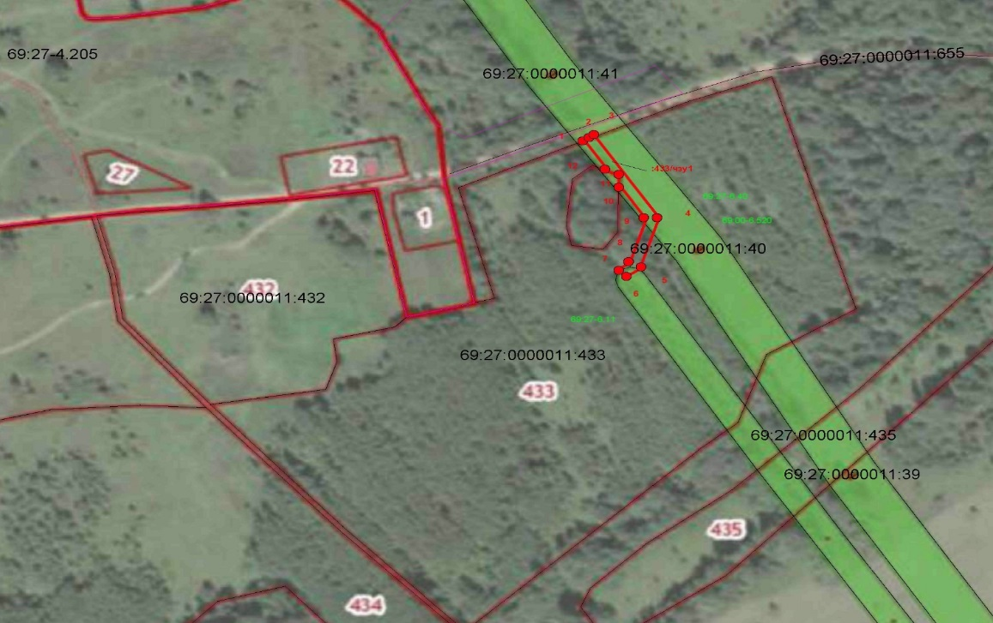
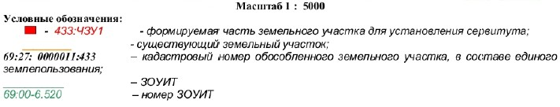
Тверская область, район Ржевский, сельское поселение «Итомля» 1005 кв.м.

